문서 버전 관리

|  |
| --- |
|  |
| 상세 기획서 |
|  |
| 그래픽 컨셉 |

**한국산업기술대학교 게임공학과**

2017 October 25

저자: 김나단

|  |  |  |  |
| --- | --- | --- | --- |
| 버전 | 수정 내용 | 수정자 | 수정 날짜 |
| 1.00 | 초안 작성 | 김나단 | 17-10-25 |
|  |  |  |  |
|  |  |  |  |
|  |  |  |  |
|  |  |  |  |
|  |  |  |  |
|  |  |  |  |

목차

목차

개요 3

1. 문서 컨셉 3

그래픽 컨셉 4

1. 컨셉 설명 4

개요

1. 문서 컨셉
   1. 이 문서는 팀원에게 그래픽 컨셉을 이해시키기 위해 서술한다.
   2. 게임이 최종적으로 만들어진 것을 가정한 그래픽을 설명한다.
2. **가정 사항**
   1. 이 문서는 회의간 사용되는 것으로 가정한다.
   2. 회의 간 설명을 보조하는 용도로 사용한다.

그래픽 컨셉

1. 컨셉
   1. 종이에 그린 낙서가 살아 움직인다.
   2. 3D인데 2D이다.
2. 컨셉 설명
   1. 종이에 그린 낙서가 움직이는 듯한 표현을 한다.
      1. 그림 같은 느낌을 주기 위해 테두리를 그린다.

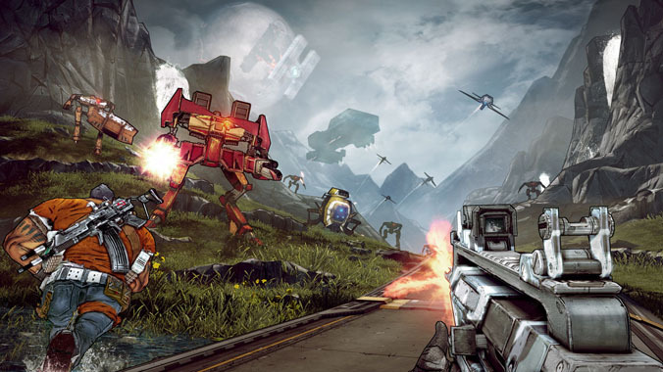

Figure 보더랜드2

* + 1. 단색 텍스처를 사용한다.
    2. 일반인들이 그릴 수 있을 만한 모델을 사용한다.
  1. 지형은 종이의 질감이 표현되도록 한다.
  2. 각 오브젝트는 종이에 사용하는 도구를 사용한 느낌을 준다.
     1. 크레용 사용
     2. 파스텔 사용
     3. 연필 사용
  3. 위의 내용과 라이트, 카메라의 결합을 이용하여 3D모델을 2D이미지처럼 보이도록 만든다.

기타

1. 출처
   1. Figure1 보더랜드2: <http://applejack.tistory.com/entry/%EB%A6%AC%EB%B7%B0-%EB%B3%B4%EB%8D%94%EB%9E%9C%EB%93%9C-2-Borderlands-2-2012>